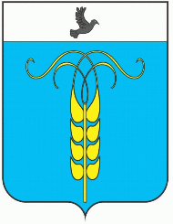
РЕШЕНИЕ
СОВЕТА ГРАЧЕВСКОГО МУНИЦИПАЛЬНОГО РАЙОНА
СТАВРОПОЛЬСКОГО КРАЯ

16 июня 2020 года с. Грачевка №41

О признании утратившим силу
решения Совета Грачевского муниципального района Ставропольского края

В соответствии с Федеральным законом от 23 июня 2014 года №171 «О внесении изменений в Земельный кодекс Российской Федерации и отдельные законодательные акты Российской Федерации», Совет Грачевского муниципального района Ставропольского края

РЕШИЛ:

1.Признать утратившими силу решение Совета Грачевского муниципального района Ставропольского края:

- от 23 ноября 2012 года №18-III «Об установлении перечня случаев, когда земельные участки, находящиеся в муниципальной собственности Грачевского муниципального района, а также земельные участки, государственная собственность на которые не разграничена и которыми в соответствии с земельным законодательством органы местного самоуправления Грачевского муниципального района имеют право распоряжаться, предоставляются для строительства, с учетом разрешенного использования земельных участков, исключительно на торгах».

2.Настоящее решение вступает в силу со дня его обнародования.

Заместитель председателя
Совета Грачевского
муниципального района
Ставропольского края И.Ш. Саромецкая

Глава Грачевского
муниципального района
Ставропольского края Р.А. Коврыга

